УТВЕРЖДАЮ:
__________________________________Лебедев П.Г.

ПРАЙСЛИСТ ОСНОВНОЙ
«Борский силикатный завод»
от "17"июня 2024 г.
№ п/п | Наименование изделий | ГОСТ или ТУ | Единица измерения | Вес 1 шт./упаковки, кг. | Цена за 1 упаковку, руб. | Цена за 1 шт., руб
1 | Кирпич силикатный пустотелый 250*120*88 мм упакованный | ГОСТ 379-2015 | Упаковка 336 шт. | 4/1370 | 7200-00 | 21-43
2 | Кирпич силикатный полнотелый 250*120*88 мм упакованный | ГОСТ 379-2015 | Упаковка 336 шт. | 5/1600 | 7200-00 | 21-43
4 | Кирпич силикатный пустотелый 250*120*88 мм розовый упакованный | ГОСТ 379-2015 | Упаковка 336 шт. | 4/1370 | 8778-00 | 26-13
5 | Кирпич силикатный пустотелый 250*120*88 мм желтый, коричневый, оранжевый упакованный | ГОСТ 379-2015 | Упаковка 336 шт. | 4/1370 | 9996-00 | 29-75
9 | Кирпич силикатный одинарный полнотелый белый 250х120х65 мм. упакованный | ГОСТ 379-2015 | Упаковка  448 шт. | 3,6/1600 | 8300-00 | 18-53
10 | Перегородка силикатная 498*249*70 мм упакованная | ГОСТ 379-2015 | Упаковка 96 шт. | 17/1500 | 6900-00 | 71-88
11 | Перегородка силикатная 498*248*115 мм упакованная | ГОСТ 379-2015 | Упаковка 56 шт. | 20/1150 | 6700-00 | 119-64
12 | Блок силикатный стеновой 250*248*188 мм упакованный | ГОСТ 379-2015 | Упаковка 72 шт. | 16/1180 | 6300-00 | 87-50
13 | Блок силикатный стеновой 248*250*248 мм упакованный | ГОСТ 379-2015 | Упаковка 48 шт. | 19/950 | 6100-00 | 127-08
14 | Блок силикатный стеновой доборный  248*250*124 | ГОСТ 379-2015 | Упаковка  96 шт. | 16/1536 | 5920-00 | 61-67

Отдел продаж: тел/факс: (831) 260-1-260,
606440, Нижегородская обл., г. Бор, Стеклозаводское ш.д.14 оф.1
Отдел отгрузки: (831) 216-30-90, 216—30-70 (83159) 2-20-39,
Тел/факс: (831) 260-1-260 Сайт завода: www.bor-silikat.ru,
E-mail: 9080505@mail.ru, td-bsz@mail.ru

Блоки из ячеистого бетона (газобетон)
 | РАЗМЕРЫ БЛОКА  длина/высота/ширина, мм | Объем 1 блока, м³ | Кол-во штук  в м³ | Кол-во на поддоне  м³/шт. | Вес упаковки тн. | Цена 1 упаковки | Цена 1 м³, руб
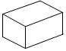  А- класс | 600 х 300 х 100 | 0,018 | 55,6 | 1,44 / 80 | 1,0 – 1,4 | 10800-00 | 7500-00
 | 600 х 200 х 300 | 0,036 | 27,8 | 1,8 / 50 | 1,0 – 1,4 | 12960-00  13824-00  13824-00  12960-00  13824-00 | 7200-00
 | 600 х 250 х 200 | 0,03 | 33,3 | 1,92 / 64 | 1,0 – 1,4 | 12960-00  13824-00  13824-00  12960-00  13824-00 | 7200-00
 | 600 х 200 х 400 | 0,048 | 20,8 | 1,92 / 40 | 1,0 – 1,4 | 12960-00  13824-00  13824-00  12960-00  13824-00 | 7200-00
 | 600 х 250 х 300 | 0,045 | 22,2 | 1,8 / 40 | 1,0 – 1,4 | 12960-00  13824-00  13824-00  12960-00  13824-00 | 7200-00
 | 600 х 250 х 400 | 0,06 | 16,7 | 1,92 / 32 | 1,0 – 1,4 | 12960-00  13824-00  13824-00  12960-00  13824-00 | 7200-00
Марка по плотности D 500-600, Морозостойкость F 100, Теплопроводность 0,1 – 0,14 Вт/м ⁰С, Класс бетона В 1,5 – В 3,5

Смеси клеевые и штукатурные для газосиликатных блоков
 | Наименование | Проч  ность на сжатие, Мпа | Расход смеси, кг/м³ | Морозостой  кость, циклов |  | Тем-ра эксплуатации, ⁰С | Время жизни раствора, ч | Цена 1 мешка , руб.
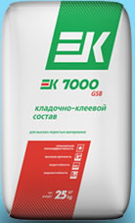 | Кладочно-клеевой состав для блоков из  ячеистого бетона  ЕК-7000 GSB | 12.0 | 25 | 50 |  | от -50 до +50 | 4 | 395-00  (25 кг.)
 | НАИМЕНОВАНИЕ ИНСТРУМЕНТА |  |  |  | Цена за 1 шт., руб.
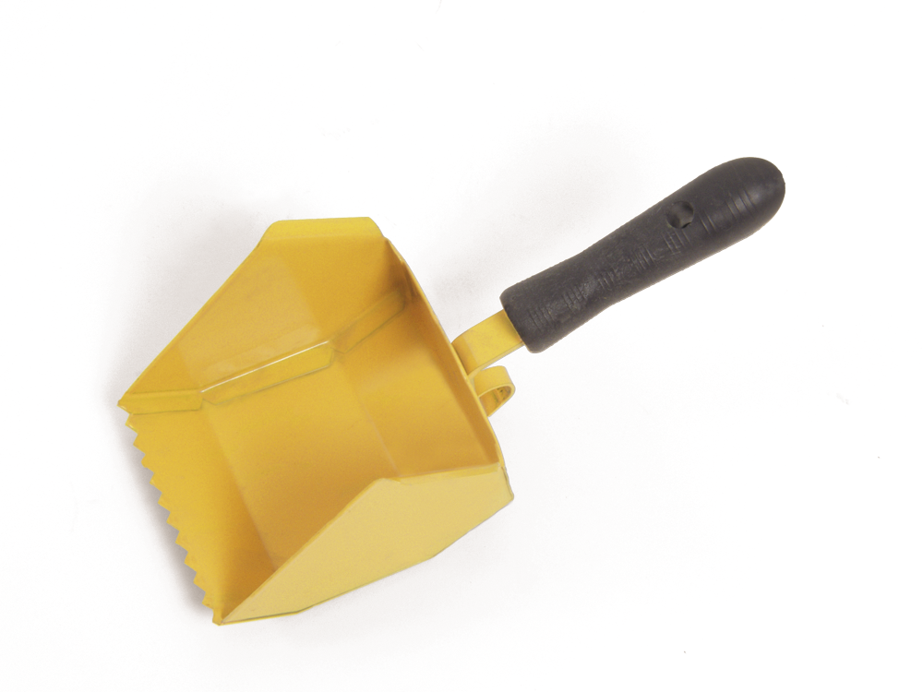 | Кельма для нанесения клея, ширина 70;100;200;250 мм. |  |  |  | От 504-00 до 615-00
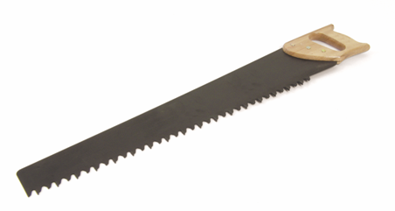 | Ножовка для резки газосиликатных блоков |  |  |  | 1495-00
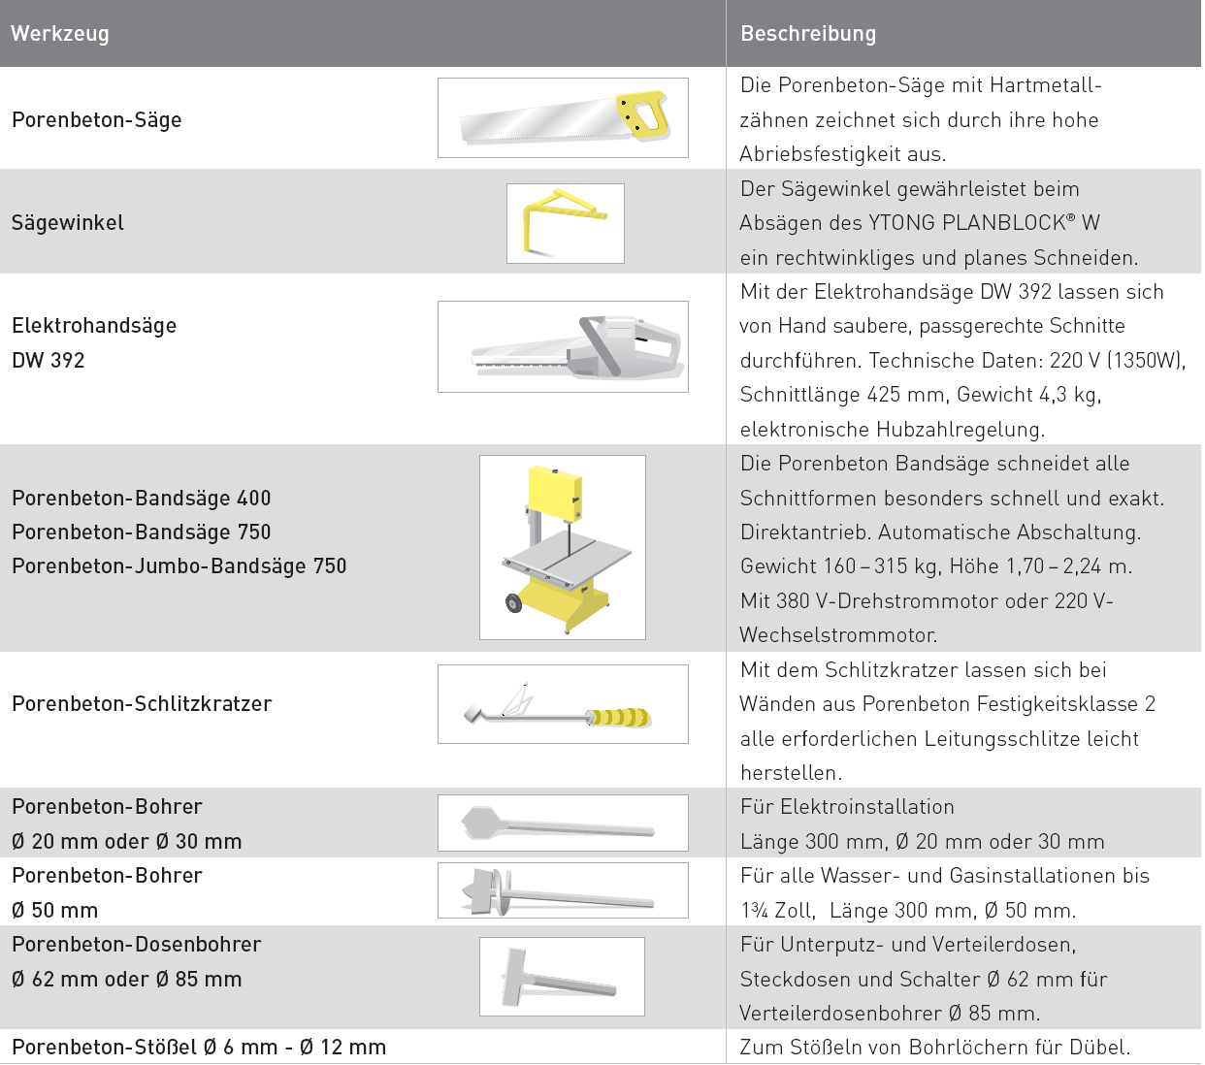 | Штроборез |  |  |  | 526-00
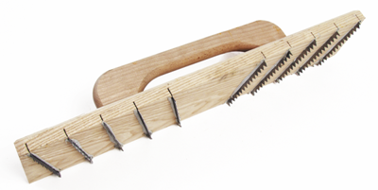 | Рубанок |  |  |  | 840-00

Отдел продаж: тел/факс: (831) 260-1-260,
606440, Нижегородская обл., г. Бор, Стеклозаводское ш.д.14 оф.1
Отдел отгрузки: (831) 216-30-90, 216—30-70 (83159) 2-20-39,
Тел/факс: (831) 260-1-260 Сайт завода: www.bor-silikat.ru,
E-mail: 9080505@mail.ru, td-bsz@mail.ru

